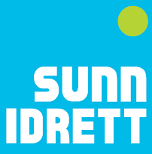


Temakveld om trening, kosthold og søvn
Arrangør: Møre og Romsdal idrettskrets i samarbeid med Sunndal kommune og Sunndal IL fotball

Er du i alderen fra 14 år og oppover, og er nysgjerrig på hvordan trening, mat og søvn påvirker både hverdagen din og prestasjonene som idrettsutøver? Møt opp på denne temakvelden!
Tid: torsdag 30. oktober kl. 18.00-21.00
Sted: Foredragene blir i Amfiet på Ungdomsskolen i Sunndal.
Det er hardt å sitte på trebenkene, så vi anbefaler å ha med sitteunderlag.
Praksisøkta blir i Hydrohallen
Ta med: Treningsklær, joggesko og drikkeflaske
Link til påmelding: https://www.minidrett.no/kurs/17888071
Foresatte, trenere, ledere og andre interesserte er også hjertelig velkommen til å delta og vi ønsker også påmelding fra dere.
Program:
18.00-18:45: Spis smart, foredrag om kosthold ved Anna Øien Sønslien, klinisk ernæringsfysiolog.
18.45-19.00: Pause, med frukt
19.00-19.45: «Søvn og prestasjon» ved Øyvind Try Leiner, fysioterapeut og kognitiv terapeut
Det blir mulighet for å stille spørsmål etter foredragene!
20.00-20.45: Praksis økt ( Basisøvelser) i Hydrohallen ved Kjetil Håve, Seniorrådgiver Idrett i Møre og Romsdal idrettskrets.

Øyvind Try Leiner
Fysioterapeut, Kognitiv terapeut ved Molde Idrettsklinikk.
Han har jobbet med alt fra toppidrett til langvarig smerteproblematikk, depresjon, overvekt, ortopedi og nevrologi.
Øyvind har videreutdanning innen manuelle behandlingsteknikker, medisinsk treningsterapi, kognitiv terapi, motiverende samtale og nålebehandling. Han har selv bakgrunn som elitespiller i basketball.
Øyvind er ukentlig gjest i Morgenshowet på Radio 1 FM i Molde, der han snakker om helserelaterte spørsmål

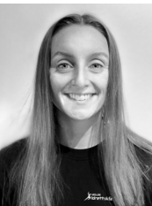
Anna Øien Sønslien
Er utdannet klinisk ernæringsfysiolog og jobber til daglig i Hustadvika kommune med ulike aldersgrupper. Hun er også foredragsholder for Sunn Idrett.
Anna har spilt fotball i 10 år og det var der interessen for sammenhengen mellom kosthold og helse/prestasjon startet. Hun er et aktivt friluftslivsmenneske som liker å gå i fjellet, klatre og gå på ski.
Anna er opptatt av å formidle god, riktig og tilpasset ernæringsinformasjon til alle!

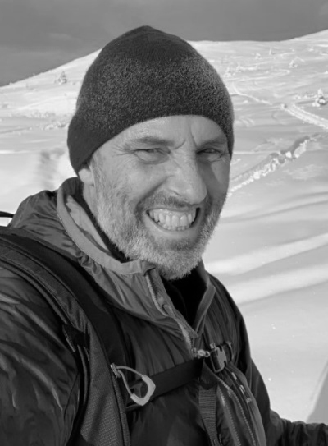
Kjetil Håve
Seniorrådgiver i Møre og Romsdal idrettskrets. Har jobbet 10 år som trener på Bris Treningssenter i Molde, og hatt flere treneroppdrag i mange ulike idretter. Alt fra landslag til barneidrett.
Kjetil er idrettsutdannet, og har fordypet seg i idrettsfysiologi og treningslære. «Den gode økta» skal bestå av en god miks av kunnskap/erfaring/pedagogikk og godt humør. Kjetil har egen erfaring fra alpint, langrenn, telemark, fotball, volleyball, friidrett, sykling, håndball, klatring og toppturer.

